**Documentación del sistema**

**Alumnos:**

* Esandi Blaze
* Coronado Daniel

6to 2da 2025

**Taller de construcción de software**

**RELEVAMIENTO**

Se requiere el desarrollo de un sitio web que funcione como plataforma de venta online para un emprendimiento dedicado a la venta de macetas y artesanías. Este sitio deberá ofrecer una experiencia de usuario intuitiva y atractiva, facilitando la navegación y la compra de productos.

**El sistema debe permitir a los clientes:**

* *Registro e inicio de sesión:* Crear una cuenta de usuario e iniciar sesión en la plataforma.
* *Visualización de productos*: Acceder a un catálogo de productos, incluyendo descripciones detalladas y precio.
* *Filtrado de productos:* Filtrar productos según categorías y rangos de precios definidos.
* *Búsqueda de productos*: Utilizar una función de búsqueda para encontrar productos específicos.
* *Favoritos:* Agregar productos a una lista de favoritos para referencia futura.
* *Carrito de compras:* Añadir y eliminar productos en un carrito de compras personal.
* *Proceso de compra:* Finalizar su compra a través de un portal de pagoseguro.
* *Recepción de factura:* Recibir la factura de su compra a través de un e-mail.

**El sistema debe permitir al vendedor:**

* *Gestión de productos:* Agregar, eliminar y editar productos en el catálogo.
* *Gestión de stock:* Editar el stock disponible de cada producto.
* *Gestión de categorías:* Agregar, eliminar y editar categorías de productos
* *Historial de ventas:*  Visualizar un historial de ventas que incluya datos del cliente y la factura de forma correspondiente.

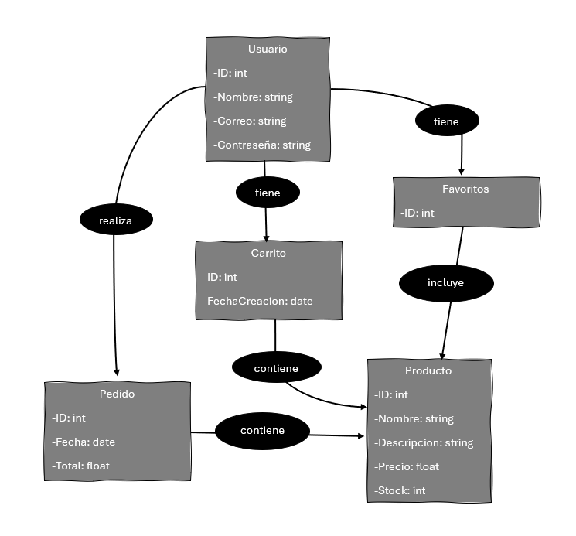

**DISEÑO DE PANTALLAS**

**Introducción:**

Se busca crear un diseño simple y fácil de comprender para garantizar una experiencia de navegación fluida y satisfactoria, que también cuente con elementos gráficos y paletas de colores vistosas para así combinar con la imagen establecida de la marca *“Macetitas&Co.”*

El sistema contará con:

1. **Una página principal con inicio de sesión**
2. **Una página de registro**
3. **Una página de visualización de productos**
4. **Una página de visualización del carrito de compras**
5. **Una página de visualización de favoritos**

Y para administradores:

1. **Una página de control de stock**
2. **Una página de informe de pedidos**
3. **PÁGINA PRINCIPAL**

Esta pantalla será la que se encuentre el usuario cuando navega por primera vez en nuestra tienda virtual. La pantalla se divide en cuatro partes: la cabecera donde se encuentra el logotipo de la tienda, y una imagen que puede ser una imagen corporativa o bien un banner con promociones, etc.; el menú izquierdo con las distintas opciones que tiene el usuario para realizar. En medio se encontrará un formulario de inicio de sesión y debajo de este un carrusel donde se podrán mostrar imágenes de productos populares.

1. Diagrama

   El contenido generado por IA puede ser incorrecto.**PÁGINA DE REGISTRO**

Con la intención de mantener una consistencia a través de toda la página, el encabezado y el menú izquierdo se mantendrán intactos a lo largo de toda la interfaz del cliente (Lo que vendría a conformar la tienda online que verá el cliente al navegar)

La página de registro sirve para que el usuario cree una cuenta en la base de datos del negocio para así poder agregar productos a favoritos, llenar su carrito de compras, etc.

1. **PÁGINA DE VISUALIZACIÓN DE PRODUCTOS**

Esta pantalla tiene como finalidad exhibir todos los productos disponibles, permitiendo que el usuario haga “scroll” hacia abajo para poder navegar a traves de todos los productos y visualizar sus precios.

1. **PAGINA DE VISUALIZACIÓN DE CARRITO**

Esta página es similar a la anterior, con la diferencia de que solo estarán exhibidos los productos que se encuentren dentro del carrito de compras del cliente que ingrese a ella, tambien brindando la posibilidad de agregar más cantidad de un mismo producto, o eliminarlo del carrito.

